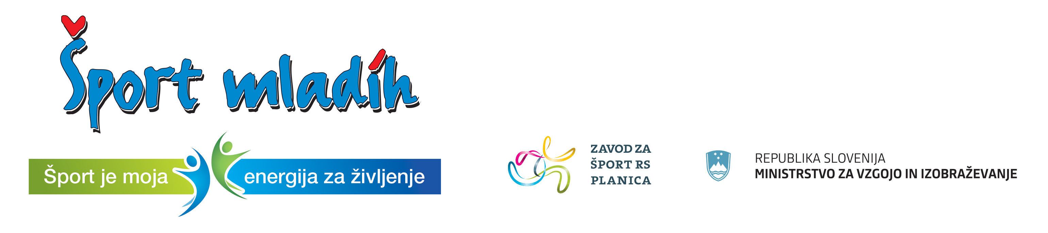

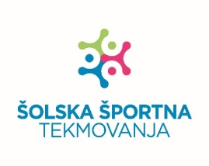

Ptuj, 14. 1. 2025

RAZPIS

PODROČNEGA TEKMOVANJA OŠ V NAMIZNEM TENISU

(posamezno in ekipno)

Termin: Četrtek, 6. 2. 2025 ob 13.00 uri v športni dvorani Mladika na Ptuju (zbor tekmovalcev od 12.30)

Prijave: Učence je potrebno prijavit preko spletne aplikacije Zavoda za šport RS Planica: E-ŠPORT, najkasneje do vključno ponedeljka, 3. 2. 2025

Organizator: Javni zavod Ptuj

Izvajalec: Namiznoteniški klub Ptuj

Vodja tek.: Šegula Boris

Kategorije in stopnje tekmovanja:
Tekmovanje je ekipno in posamično. Vsi učenci in učenke tekmujejo do državne ravni.

Pravila:
V ekipnem tekmovanju lahko nastopajo vse učenke in učenci (s točkami in brez točk). V ekipi tekmujeta dva učenca in dve učenki (ekipa mora obvezno šteti štiri člane). Igra se do treh zmag. Rezultat je lahko (3:0, 3:1, 3:2). Sistem ekipnega tekmovanja je naslednji:
Učenec 1 : učencu 1, učenec 2 : učencu 2, učenka 1 : učenki 1, učenka 2 : učenki 2 in mešani par : mešani par.

Tekmovanje posameznikov:

A: posamezno učenci absolutna kategorija; vsi igralci od 1. - 9. razreda – nad 80 točk (vsi, ki so osvojili točke v sezoni 2023/2024 – končna lestvica NTZS za sezono 2023/2024 v kategoriji mlajših kadetov in kadetov).

A1: posamezno učenke absolutna kategorija; vse igralke od 1. - 9. razreda – nad 80 točk (vse, ki so osvojile točke v sezoni 2023/2024 – končna lestvica NTZS za sezono 2023/2024 v kategoriji mlajših kadetinj in kadetinj).

B: posamezno učenci (do vključno 80 točk) – kategorija 1. - 5. razred (vsi, vključno z igralci, ki so osvojili točke v sezoni 2023/2024 – končna lestvica NTZS za sezono 2023/2024 v kategoriji mlajših kadetov in kadetov).

B1: posamezno učenke (do vključno 80 točk) – kategorija 1. - 5. razred (vse, vključno z igralkami, ki so osvojile točke v sezoni 2023/2024 – končna lestvica NTZS za sezono 2023/2024 v kategoriji mlajših kadetinj in kadetinj).
C: posamezno učenci (do vključno 80 točk) – kategorija 6. - 9. razred (vsi, vključno z igralci, ki so osvojili točke v sezoni 2023/2024 – končna lestvica NTZS za sezono 2023/2024 v kategoriji mlajših kadetov in kadetov).

C1: posamezno učenke (do vključno 80 točk) – kategorija 6. - 9. razred (vse vključno z igralkami, ki so osvojile točke v sezoni 2023/2024 – končna lestvica NTZS za sezono 2023/2024 v kategoriji mlajših kadetinj in kadetinj).

V kategorije B, B1, C, C1 se lahko prijavijo samo učenke in učenci, ki so na končni lestvici NTZS za sezono 2023/2024 v kategoriji kadetov oziroma kadetinj in kategoriji mlajših kadetov oziroma mlajših kadetinj imeli največ (vključno) 80 točk v posamezni kategoriji.

Na tekmovanje posameznikov se lahko tekmovalci prijavijo samo v eno kategorijo!
Igra se na dva dobljena niza do 11 točk. Na šolskih, občinskih in področnih tekmovanjih ni omejitev glede števila udeležencev, razen če jih postavi izvajalec.

Iz področnih tekmovanj se najboljša ekipa, 2 učenki in 2 učenca iz vsake kategorije uvrstijo na četrtfinalno državno tekmovanje.

Prijava na državno tekmovanje je možna samo preko spletne aplikacije Zavoda za šport RS Planica.

Vodja športnih programov:
Boštjan Zemljarič

